LB-200型液液萃取仪
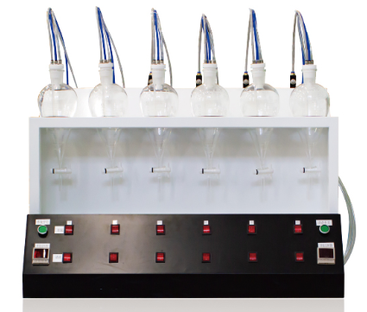
产品介绍
LB-200型液液萃取仪为全自动工作方式，由萃取瓶、气液泵及控制部分组成。其工作原理是利用气压将水样和萃取剂充分结合并激烈碰撞，以达到完全萃取的目的。代替了人工摇晃，减轻了实验人员的劳动强度，避免了人与有毒试剂的直接接触，保护了操作人员的身体健康，整个萃取过程无需人工放气，可自动排液，自动清洗。同时，该仪器还大大减少了对环境的污染，提高了萃取效率，使分析结果稳定可靠。可广泛用于：水体中的油，挥发酚，阴离子等所有液-液萃取工作。
性能特点
- 六通道同时萃取或单点单样萃取；
- 机械独立按键可设定时间萃取；
- 操作方便，简单易学；
- 自动清洗；
技术参数
1．萃取方式：采用密闭式气流震荡内循环原理，萃取过程自动进行无需人工手动放气；
2．萃取时间：可在0-999秒间设定、萃取停歇及萃取次数可在0-60间设定；
3．清洗方式：自动清洗；
4．排废方式：废液自动排放，经由活性炭储罐过滤后排出废液；
5．操作模式：按键控制，操作更简单直接；
6．处理样品数：1-6个
7．输入功率：≤500VA
8．输入电源：交流AC220V±5％，频率50±2.5Hz
9．环境温度：0～40℃
10．环境湿度：≤90％

青岛路博环保提供产品的售后及技术支持！

